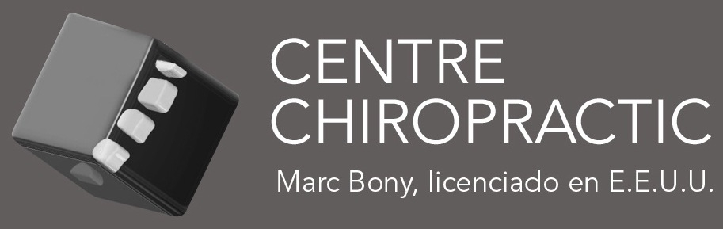

Apreciados Señores,

Rogamos hagan al Sr / Sra _______________________ una radiografía cervical lateral con el paladar horizontal y una radiografía cervical transbucal.

Aprovechamos la ocasión para saludarles atentamente,

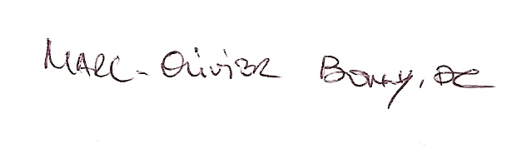
CENTRE MEDIC REHASTET, S.L.
Camí de la Geganta, 31-37
Teléfono: 93 758 98 05

Marc-Olivier Bony, DC

